UNIVERSIDAD SAN CARLOS DE GUATEMALA
FACULTAD DE INGENIERÍA
ESCUELA DE CIENCIAS Y SISTEMAS
SISTEMAS OPERATIVOS 2
LABORATORIO SISTEMAS OPERATIVOS 2

PROYECTO
FASE 1

MANUAL TÉCNICO

Diego Andrés Obín Rosales
201903865

Guatemala, 27 de febrero de 2023

VERSIONES UTILIZADAS.
Para la elaboración de este proyecto fueron utilizadas las diferentes herramientas con sus respectivas versiones:

Editor de Código: Visual Studio Code V. 1.75
Lenguajes de Programación:
- Golang V. 1.20
- NodeJs V. 18.12
- Wails V. 2.3

INSTALACIONES.

Golang.
Para la instalación de golang fue necesaria la descarga del archivo de la página oficial de Golang: https://go.dev/dl/

NodeJS.
Instalación de NodeJS de la página oficial de descarga: https://nodejs.org/en/

Wails.
Pasos para la instalación de Wails: https://wails.io/docs/gettingstarted/installation/

CREACIÓN DEL PROYECTO.

Para la creación del proyecto utilizando la herramienta Wails es necesario ejecutar el siguiente comando: wails init -n APP -t react

FUNCIONES.

Obtención del módulo de CPU:

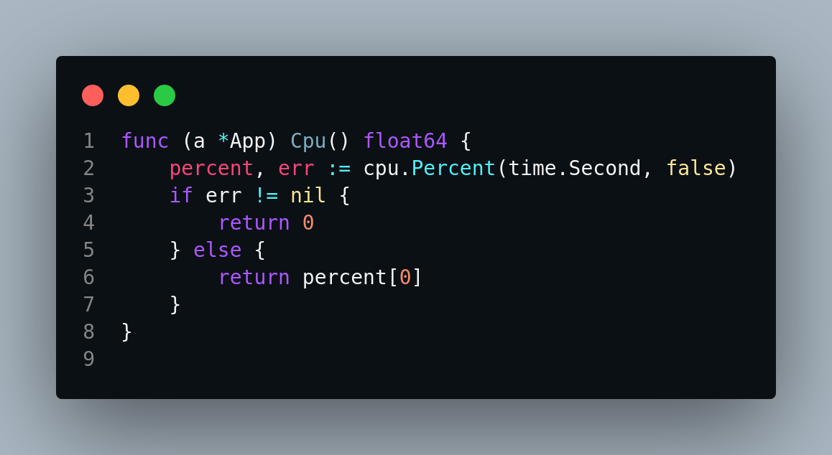
Obtención del módulo de Memoria:

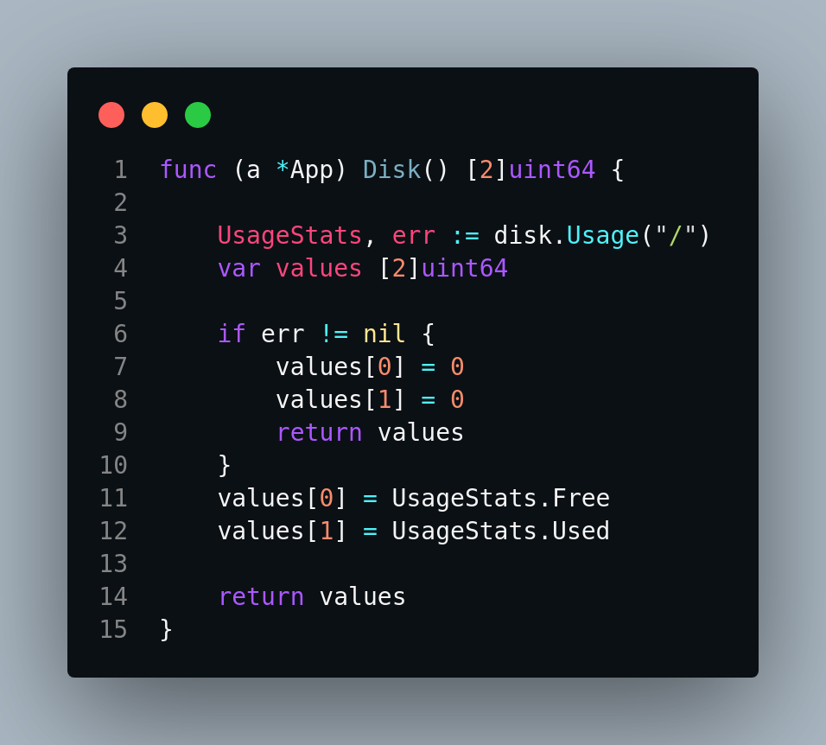

COMPILACIÓN.
Para llevar a cabo la compilación del proyecto se debe de ejecutar el comando: “wails build” que generará el código listo para producción en el directorio “build/bin”, ahora si se desea correr el código en forma desarrollador se debe de ejecutar el comando: “wails dev” así podrá realizar cambios conforme se actualiza el código fuente del proyecto.

